
Юнармейцы приняли участие
в спортивно-оздоровительной программе

7 января 2021 года на территории МБОУ СОШ с.Большой Труев прошла спортивно-оздоровительная программа Зимние забавы». Ставшие традиционными, эти спортивные соревнования и подвижные игры ежегодно собирают более 100 участников. Новый 2021 год не стал исключением. Слаженная работа администрации, классных руководителей, работников школы помогла осуществить основной замысел встречи: доставить школьникам и их родителям радость, нацелить на здоровый и активный образ жизни, помочь провести новогодние каникулы с максимальной пользой. После объявления участников программы поделили на спортсменов-юнармейцев (5 и 8 классы), лыжников (5, 7а классы) и тех ребят, кто проходит новогодний квест, включающий в себя катание на «ватрушках» с горки, забавные конкурсы и соревнования на свежем воздухе (6, 7а, 8а классы). После всех мероприятий учащиеся 7а класса, в сопровождении учителей, отправились в лес на лыжную и пешую прогулку. А для учащихся 1 класса классный руководитель организовал конкурсную программу «Угадай мелодию», где ребята отгадывали мелодии из сказок и мультфильмов. Мероприятия доставили школьникам, учителям и их родителям радость, нацелило на здоровый и активный образ жизни, помогло провести новогодние каникулы с максимальной пользой.
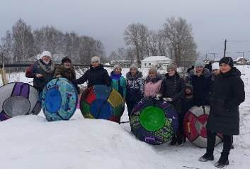
Измаилова Т.Р., ответственная за ВР
